**Plástica 3ro A y B**

**Seño Griselda email:** [**regina.idum@gmail.com**](mailto:regina.idum@gmail.com)

**Clase 23 Fecha 18/9**

**La primavera**

**En pocos días llega una estación que ha inspirado a los artistas a lo largo de toda la historia.**

**Les compartiré algunos cuadros de distintas épocas del arte y distintas formas de representarla.**

**La primavera representada como si fuera una persona:**

**Archimboldo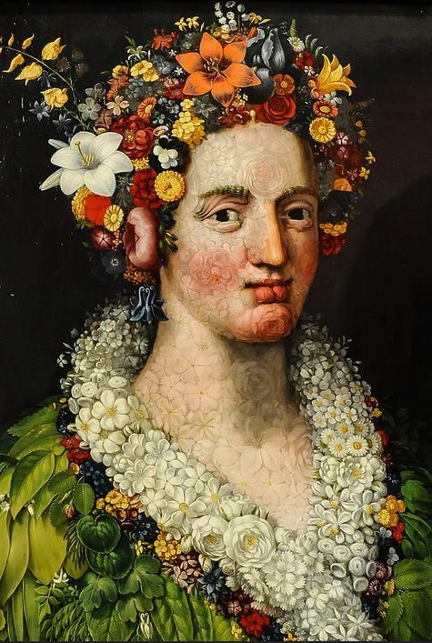.**

**Este artista represento a la primavera como si fuera una joven, pero formada por flores y pétalos.**

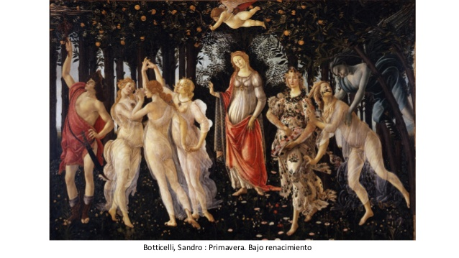**Boticelli pinto a la primavera Flora llegando a una fiesta y llenando todo de flores mientras Venus (la diosa del amor Romana), las gracias (semidiosas que inspiran a los artistas) bailan, Cupido arriba apunta con su flecha para enamorar a alguien y Mercurio (Dios de la abundancia y mensajero de los dioses) toma frutas del árbol. También podemos ver a Cefiro (viento del Oeste) intentando llevarse a una de las Gracias pero esta se transforma en Flora.**

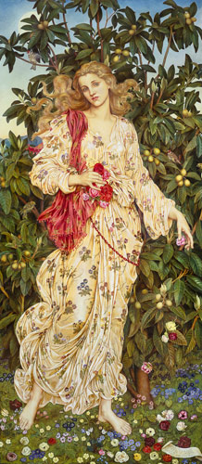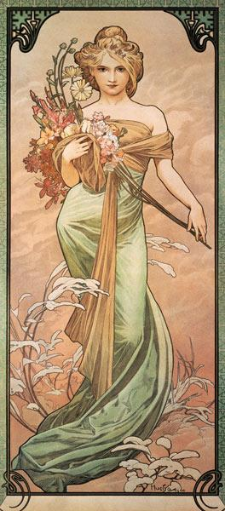**La Primavera Alphonse Mucha**

**Flora de Evelyn Morgan**

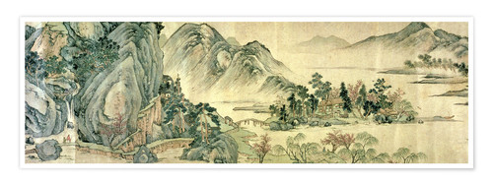**La primavera como paisaje**

**Flores de durazno Wen Zhengming**

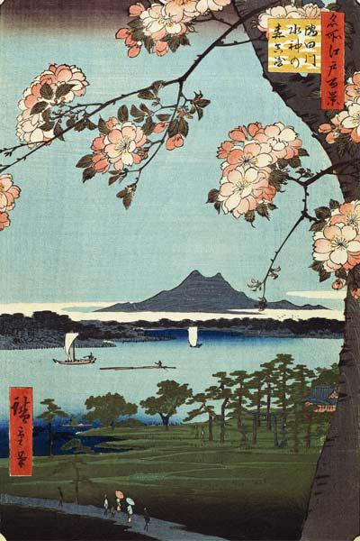**ANDO ODER UTAGAWA HIROSHIGE (1797-1858)**

**Massaki and the Suijin Grove by the Sumida River**

**Su estilo se caracterizó por un gran realismo y el reflejo de la vida cotidiana y las gentes populares, así como una gran sensibilidad en el tratamiento atmosférico de sus obras y la plasmación en imágenes de estados de ánimo. Supo captar de forma magistral la luz de diferentes horas del día, así como los cambios sucedidos en la naturaleza en el transcurso de las estaciones. Reflejó la naturaleza de una forma lírica y evocadora, con un cierto romanticismo y una gran sensibilidad para la belleza efímera de la naturaleza.**

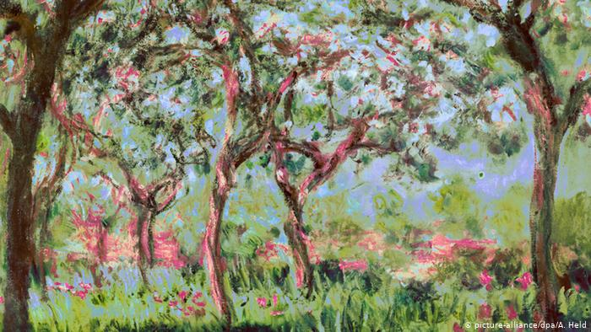

**“Primavera en Giverny“ (1900) Claude Monet (1840-1926) La primavera era la época más productiva para su obra. En el jardín y en los alrededores de su casa de Giverny desarrollaba su diversidad de color, marcaba aspectos pintorescos y retrataba los efectos de la luz. En sus dos estudios podía pintar directamente en la naturaleza.**

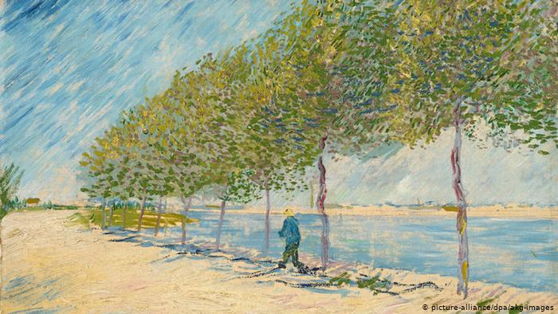**“Paseo a orillas del Sena cerca de Asnières” (1887)**

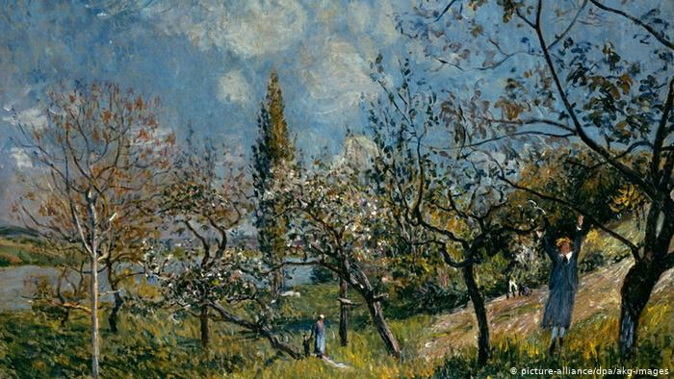**Vincent van Gogh (1853-1890)**

**“Huerto en primavera“(1881). En Europa, las flores blancas de los árboles frutales señalan la llegada de la primavera. Por fin terminaron los tonos grises y volvió el colorido a la naturaleza. La floración de los almendros y cerezos inunda las calles y campos de tonos rosas. En este cuadro, el pintor Alfred Sisley (1839-1899) inmortalizó un huerto florido.**

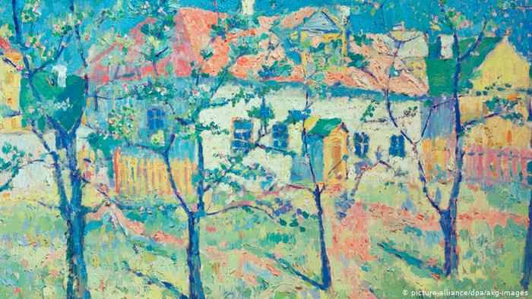

**“La primavera “(1904) Kazimir Malévich (1879-1935) se dedicó a la naturaleza. Al principio de su carrera, el joven pintor estuvo influido por el impresionismo. Un cuadro de Monet le impactó mucho: “Por primera vez vi la luminosa atmósfera del cielo azul, los tonos de color puro y transparente”, escribió en 1904.**

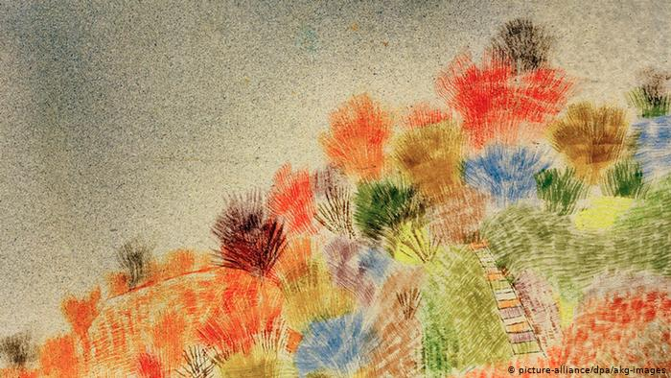**“Arbustos en la primavera“(1925) Paul Klee (1879-1940) aprendió a pintar por cuenta propia. Cuando en 1898 la Academia de Múnich lo rechazó, comenzó a viajar por el mundo para descubrir el arte. Las obras de Vincent van Gogh y de Paul Cézanne lo impresionaron particularmente.**

**El mes de Maria**

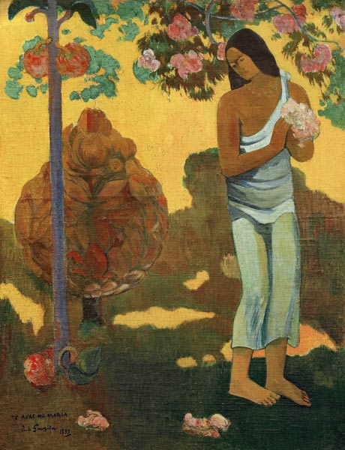**Paul Gauguin (1903)**

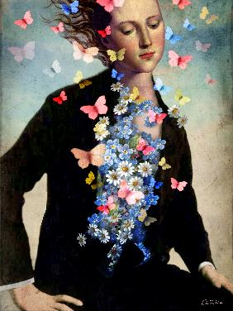

**Spring Awakening**

**Catrin Welz-Stein**

**nació a mediados 1972 en la ciudad de Weinheim, al oeste de Baviera (Alemania), estudió diseño gráfico en la Graphic Design of Darmstadt y trabajó para agencias de publicidad de Estados Unidos, Suiza y Alemania. En 2009 decide apostar por sus propios proyectos, y desde entonces y a partir de fotografías e ilustraciones antiguas, ha logrado un estilo único y reconocible que la ubicó definitivamente en el mapa de las artistas digitales**

**¿Qué quieren representar los artistas al pintar la primavera?**

* **El renacer después de la época fría**
* **Naturaleza, flores, crecimiento y abundancia**
* **Juventud, alegría, inocencia, amor**
* **Bienestar, libertad**
* **Belleza y felicidad**

**Tarea:**

**Elige tu propia forma de representar la primavera a través de un dibujo, foto, collage u obra en 3D.**

**¡Festejemos la llegada de esta estación, de las tardes soleadas y los días más largos!**

**Espero que les haya gustado las obras que elegí, ustedes pueden buscar otras para inspirarse ya q hay muchísimas a lo largo de la historia del arte celebrando la primavera.**

**Seño Griselda.**